MÓDULO DE OPERACIÓN

MANUAL DE USUARIO:

“OPERACIÓN”

**Objetivo:**

Registrar en detalle las actividades realizadas por los técnicos de atención durante su jornada laboral y evaluar el nivel de satisfacción de los contribuyentes con respecto a los tiempos de espera y tiempo de atención que se presta en los centros de servicio de la DGII.

**Descripción de uso:**

Estimado usuario en este submódulo podrá: Gestionar a contribuyentes en cola, Reasignación y Escalamiento de contribuyentes en trámite, Tomar Pausa o Receso y Realizar Evaluación.

**Controles utilizados:**

|  |  |  |  |
| --- | --- | --- | --- |
|  | **Botón Llamar Siguiente**  Mostrará el número de tiquete y trámite siguiente y procederá a hacer el llamado en forma visual y en forma audible. |  | **Botón Tomar Pausa o Receso**  Botón que muestra los tipos de pausas que puede tomar un usuario |
|  | **Botón Iniciar trámite**  Botón que permite Iniciar la atención al contribuyente |  | **Botón Finalizar Pausa o Receso**  Finaliza la pausa o el receso que el usuario tomó con anterioridad |
|  | **Botón Reasignación**  Permite Reasignar a un contribuyente a otra cola de atención. |  | **Botón Salir**  Botón que hace retornar a la pantalla de Inicio. |
|  | **Escalamiento**  Botón que permite escalar un trámite a un jefe o supervisor. |  | Botón que realiza el escalamiento. |
|  | **Botón Realizar Evaluación**  Botón que muestra secuencia de preguntas y respuestas. |  | Botón que realiza la reasignación. |
|  | **Botón Finalizar Trámite**  Finaliza el trámite y retorna a la pantalla de atención al contribuyente. |  |  |

**Pasos a seguir:**

**(1)** Ingresar a la siguiente dirección_________________________________ la cual le mostrará la pantalla de bienvenida en donde debe ingresar su usuario y clave, luego presionar el botón Ingresar.

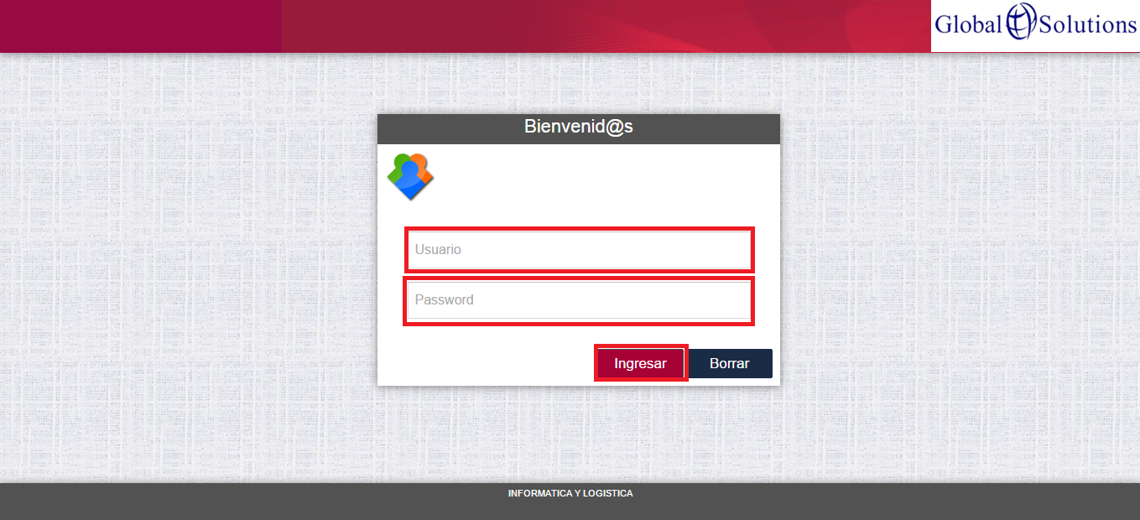

**(2)** Se mostrará la siguiente pantalla del Menú principal, la cual contiene los módulos disponibles, luego buscar la opción del **módulo de Operación**, seleccionar dando un clic.

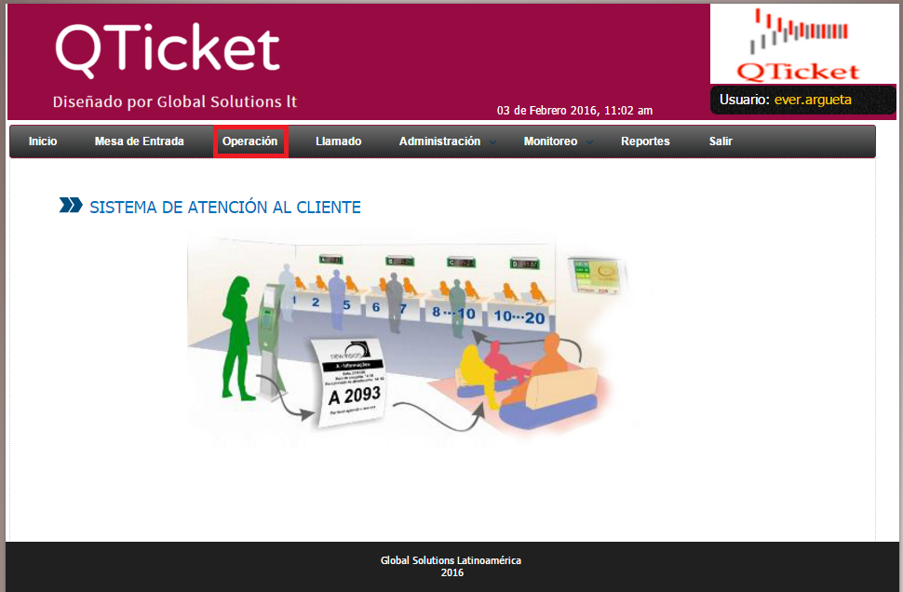

**(3)** A continuación se mostrara la pantalla de **Atención al Contribuyente** del módulo de Operación.

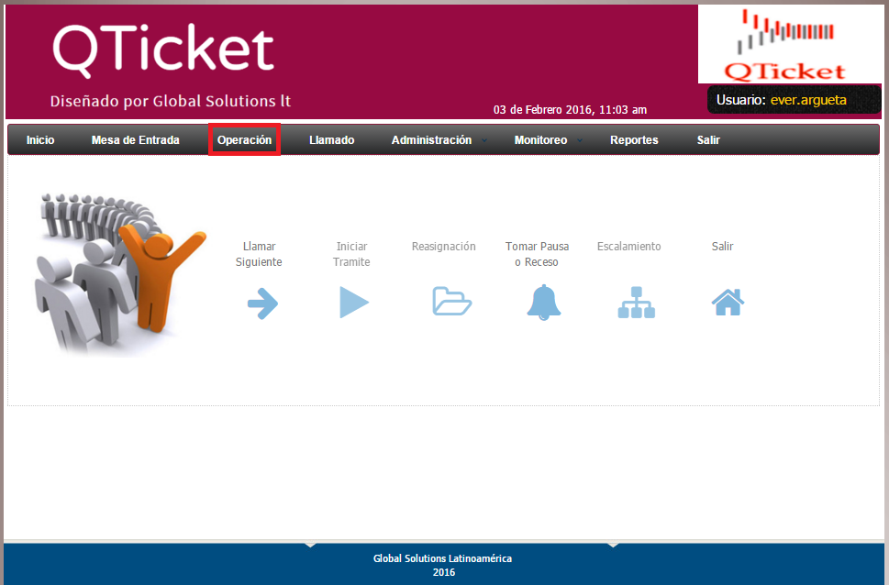

**(4)** Luego de mostrarse la pantalla de Atención al Contribuyente, a continuación dar clic o presionar el botón **Llamar Siguiente.**

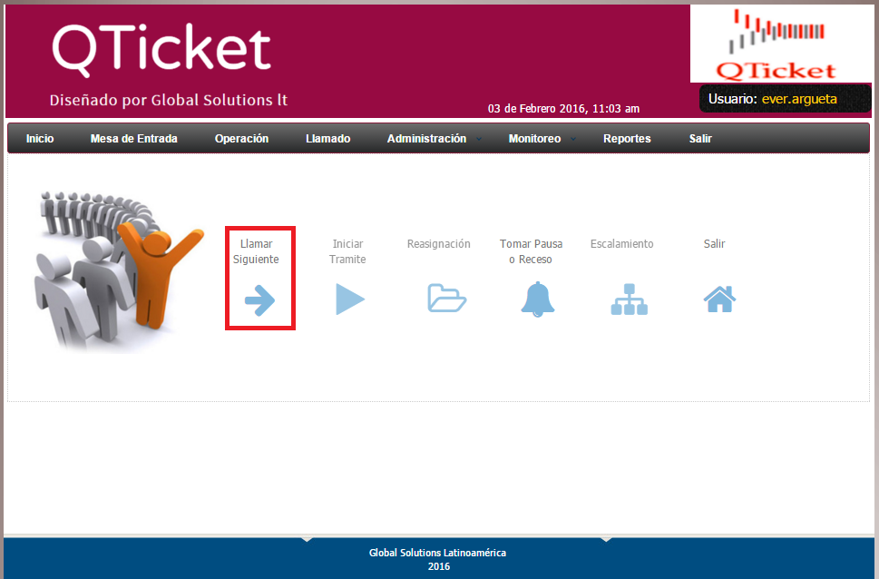

**(5)** Se mostrará en pantalla el **Número de tiquete y Trámite siguiente** y procederá a hacer el llamado en forma visual y audible. Se llamará un número determinado de veces sino se presenta el sistema se encargará de llamar al siguiente en cola.

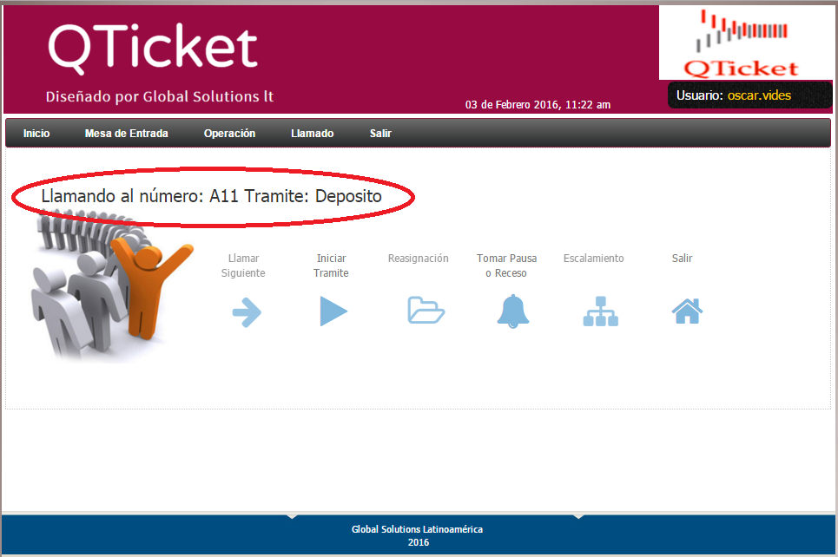

**(6)** Una vez mostrado en pantalla el número y trámite a realizar dar clic en el botón **Iniciar Trámite** y se presiona solo si el número al cual se es llamando se presenta.

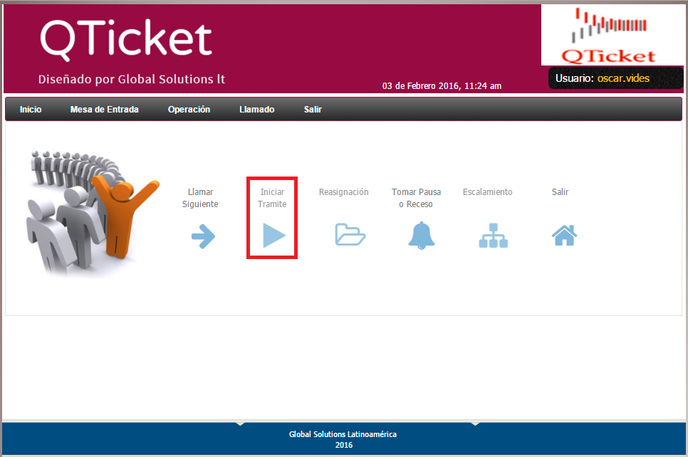

**(7)** Iniciado el trámite a continuación se mostrara el **número de Tiquete en atención**, **la hora de inicio de la atención, el tiempo transcurrido de atención y el trámite** que se está realizando.

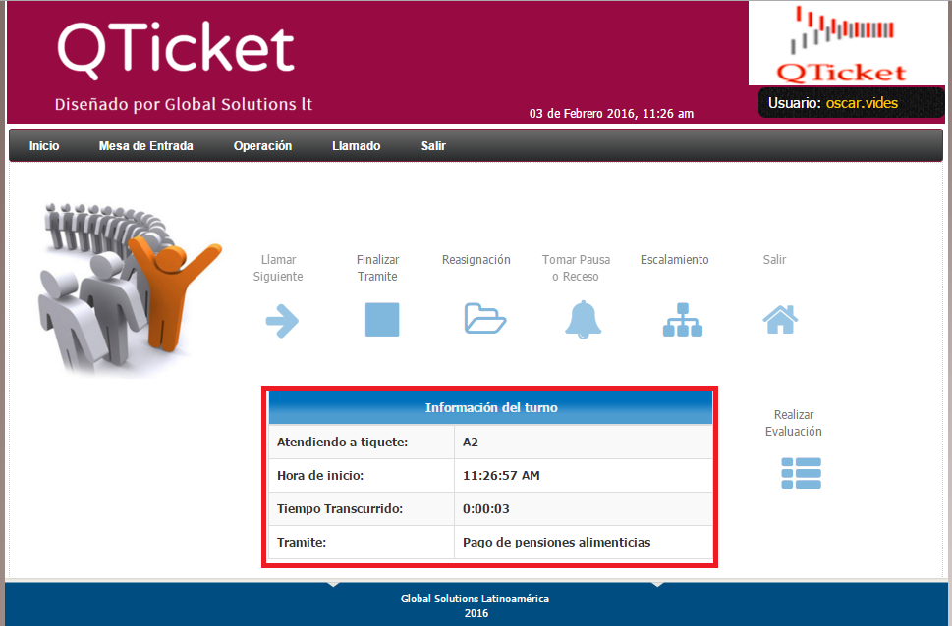

**(8)** Luego de iniciado un trámite se tendrá la posibilidad de reasignar a un contribuyente en atención a otra cola de servicio para que pueda continuar con otro trámite, dar clic o presionar el **botón Reasignación.**

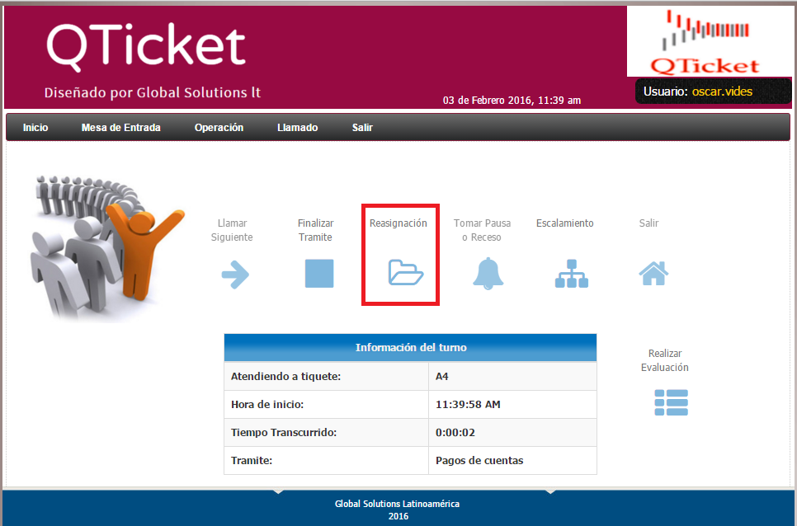

**(9)** Se muestra en pantalla los trámites al cual puede ser reasignado un contribuyente. Luego de elegir una opción dar clic o presionar el **botón Reasignar**.

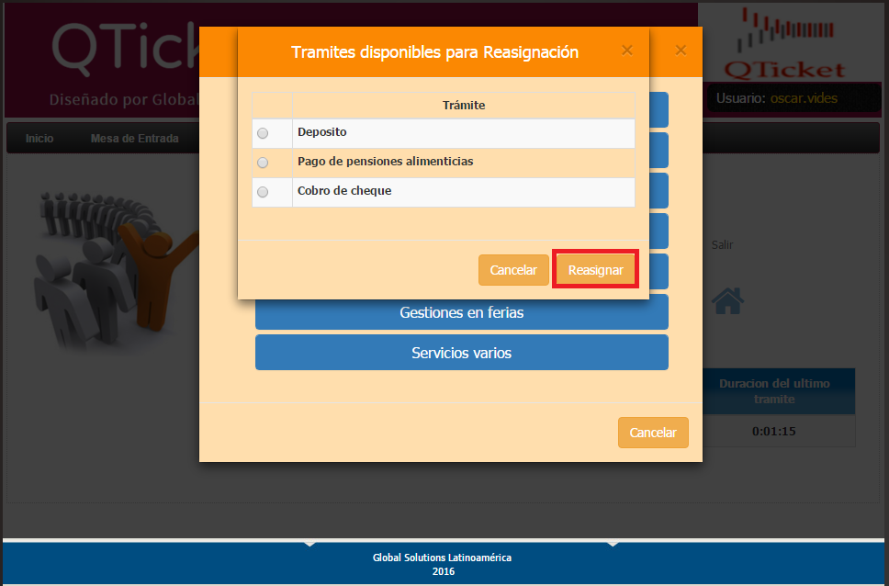

**(10)** Una vez realizada la Reasignación se mostrara la siguiente ventana confirmando que la Reasignación se ha realizado con éxito. A continuación de clic en el botón Aceptar.

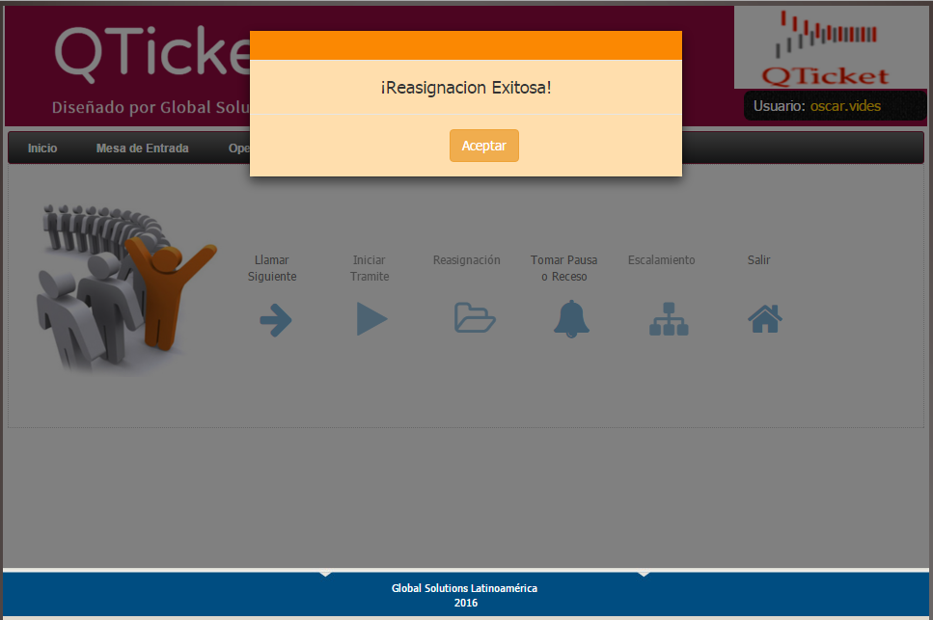

**(11)** Luego de iniciado un trámite se tendrá la posibilidad de escalar a un contribuyente en atención al jefe o supervisor, dar clic o presionar el **botón Escalamiento.**

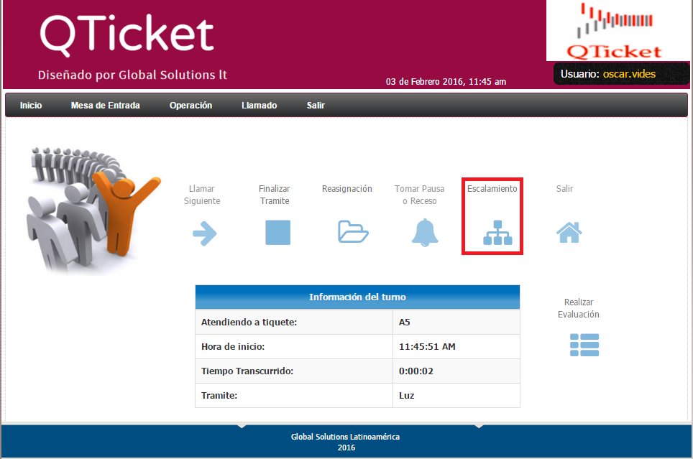

**(12)** Se muestra en pantalla los jefes o supervisores al cual puede ser escalado un contribuyente. Luego de elegir una opción, dar clic o presionar el **botón Escalar.**

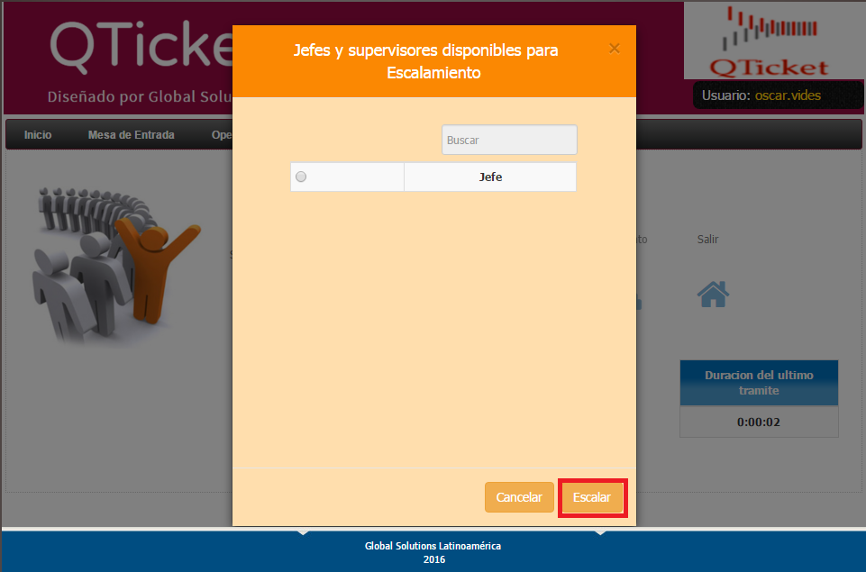

**(13)** Una vez realizado el Escalamiento se mostrara la siguiente ventana confirmando que el Escalamiento se ha realizado con éxito. A continuación de clic en el botón Aceptar.

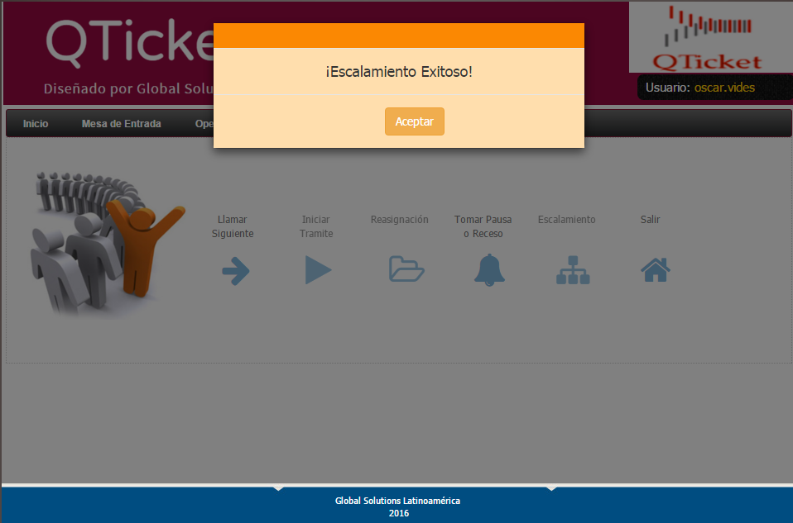

**(14)** Luego de iniciado un trámite se tendrá la posibilidad de realizar una Evaluación por parte del contribuyente, dar clic o presionar el **botón Realizar Evaluación.**

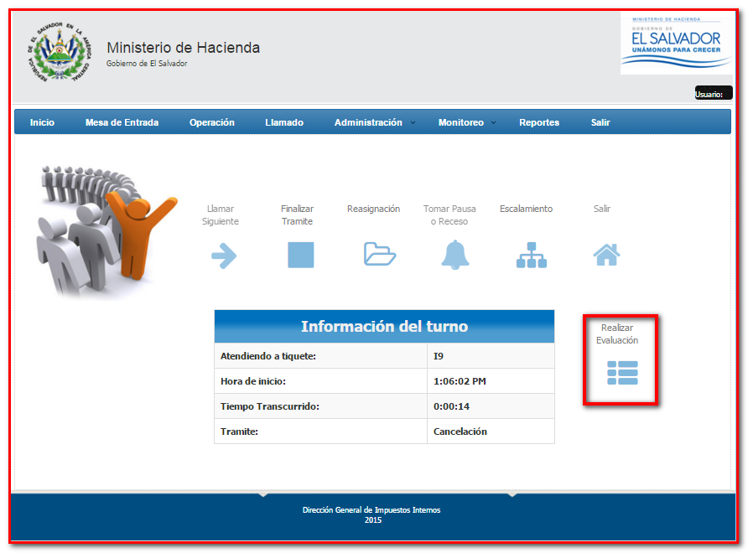

**(15)** Se muestra en pantalla la secuencia de preguntas y respuestas, donde el contribuyente presionara el número que corresponda a la respuesta que elija, la cual no será visible por el técnico de atención.

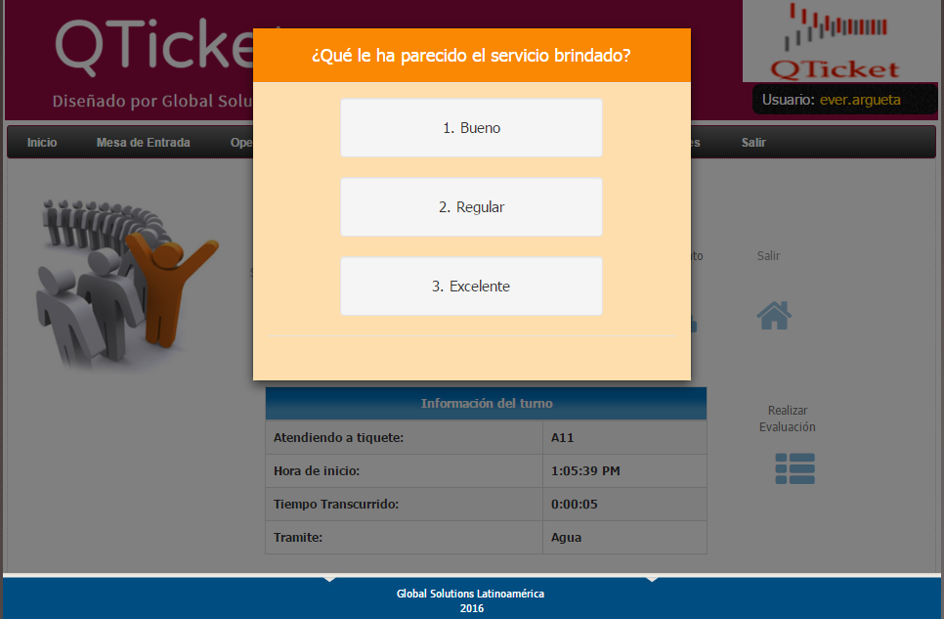

**(16)** Luego de finalizar un trámite con el contribuyente, dar clic o presionar el botón **Finalizar trámite.**

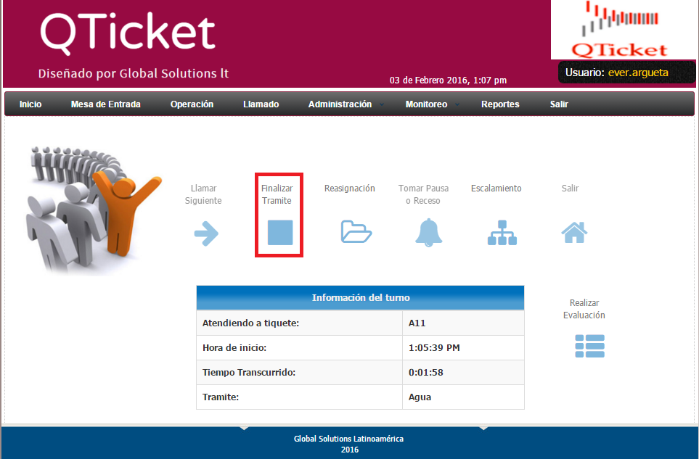

**(17)** A continuación se muestra en pantalla de Atención al **Contribuyente**, el botón Tomar Pausa o Receso el cual le permite al Usuario hacer una pausa. Dar clic al **botón Tomar Pausa o Receso.**

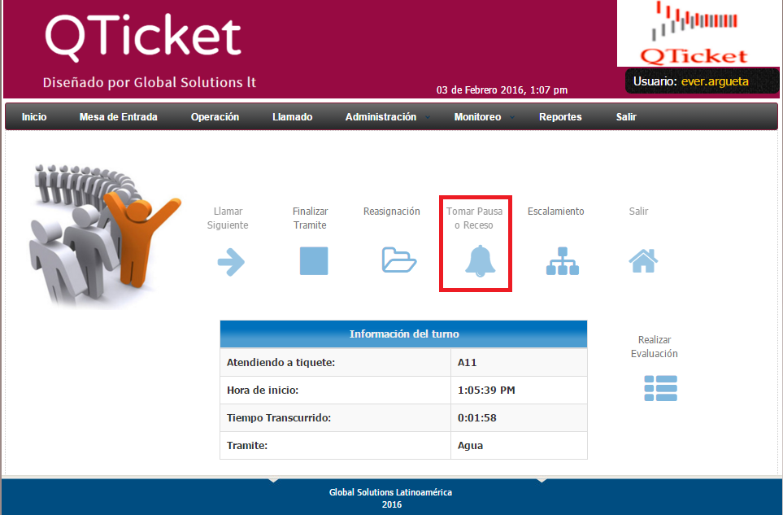

**(18)** A continuación se muestran en pantalla los tipos de pausas que puede tomar un usuario:

**\* Tomar receso * Tomar pausa * Tomar tiempo de almuerzo.** Dar clic al botón según la pausa a realizar.

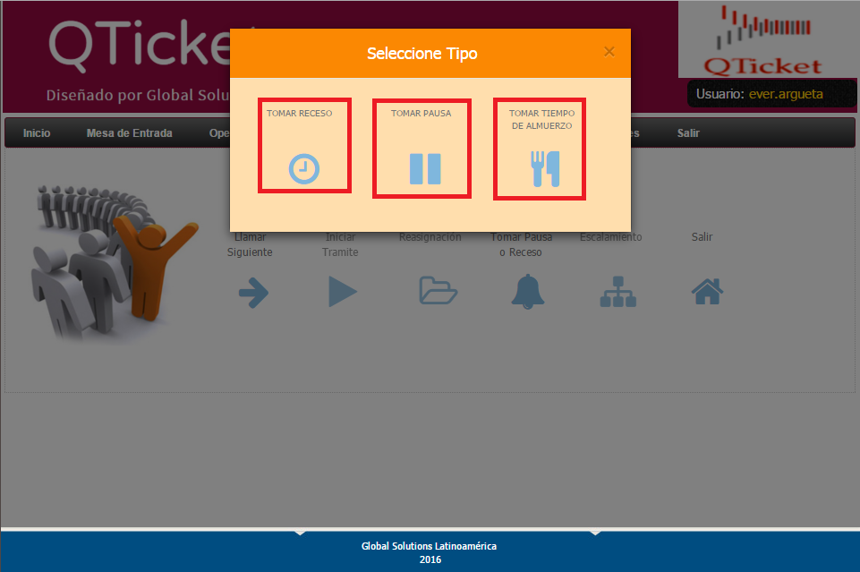

**(19)** A continuación se muestra en pantalla el estado en pausa y muestra el botón Finalizar Pausa o Receso. Dar clic o presionar el **botón Finalizar Pausa o Receso.**

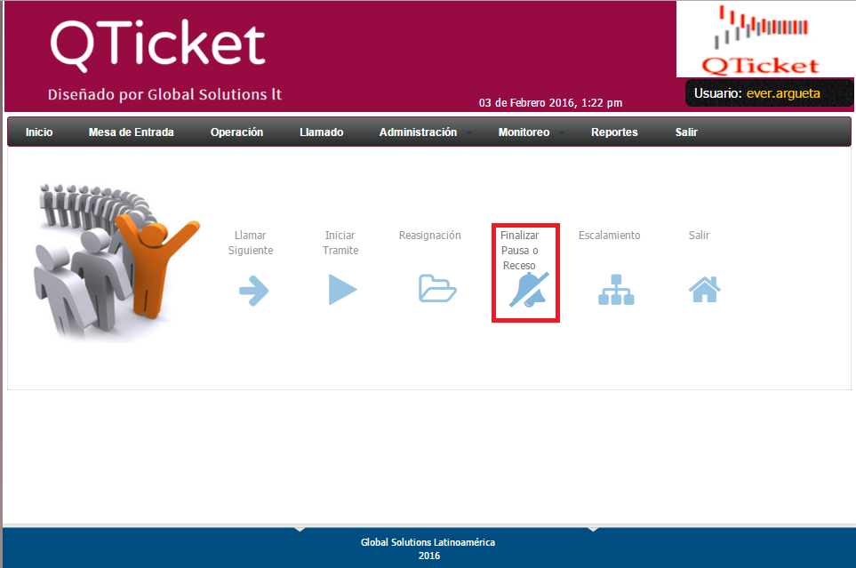

**(20)** Se muestra en pantalla el botón Salir el cual hace retornar a la pantalla del Menú principal. Dar clic o presionar el **botón Salir.**

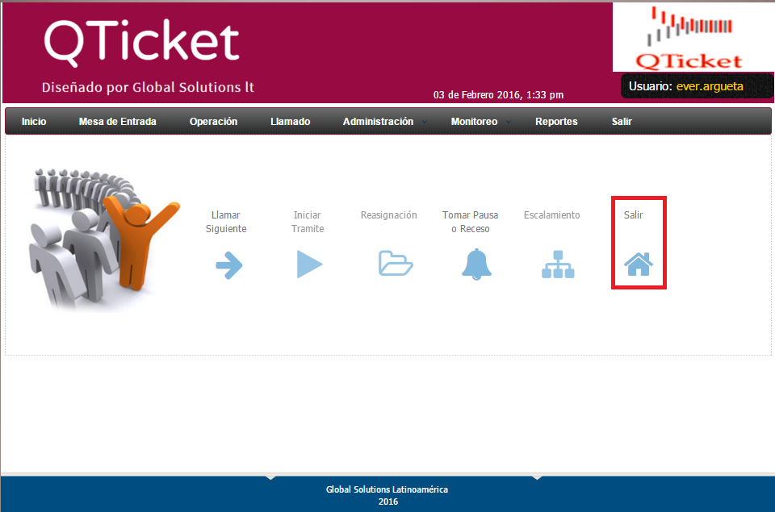

**(21)** Cuando no hayan contribuyentes en espera de atención se mostrará la siguiente pantalla con el mensaje **“No hay contribuyentes en la cola”.**

**\*** El sistema no llamará al siguiente **tiquete** hasta que se presione el botón Llamar Siguiente**.**

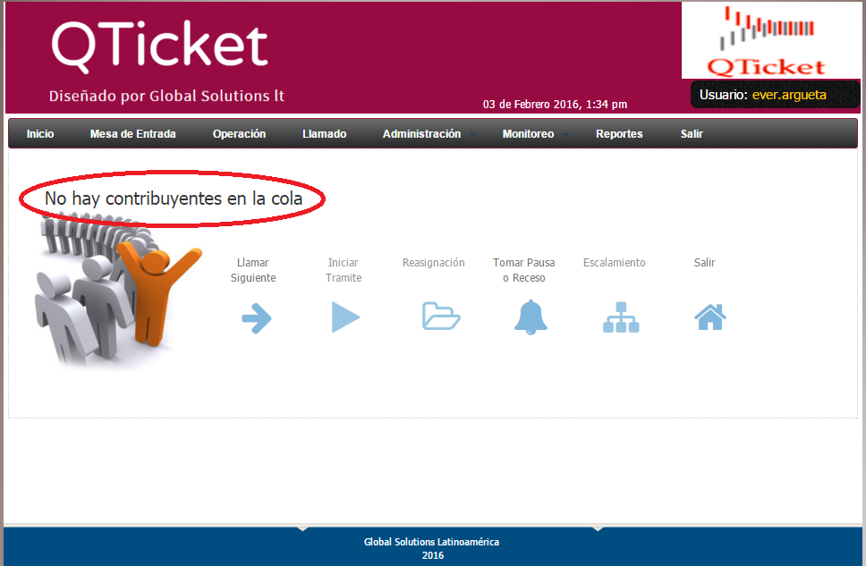

**(22)** Cuando un usuario no este configurado en el sistema se mostrará la siguiente pantalla donde se informará que no se tiene escritorio asignado en el sistema.

